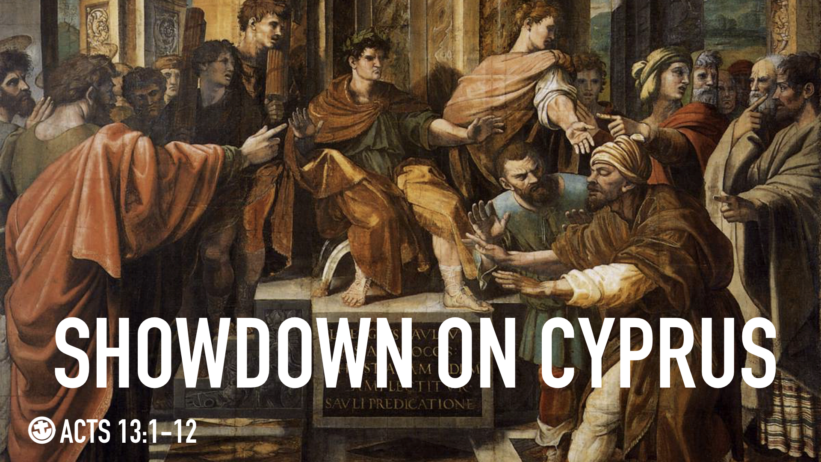
2023－44基督教
士林錫安堂週報
主後2023年10月29日
創立：Since August 19, 1983
士林區福國路94號2樓、3樓
辦公室：94號3樓
(捷運淡水線芝山站1號出口旁)
電話：(02) 2835-6570 影音書房：(02) 2837-6049
網站：www.slzion.org.tw 電子郵件：slzion@ms41.hinet.net
奉獻資料（歡迎以轉帳方式奉獻）：
郵政劃撥：15166961 戶名：士林錫安堂
台灣土地銀行(005)士林分行(0094)
帳號：009005169817 戶名：財團法人台北市基督教士林錫安堂
牧師：曹力中2835-6570、劉秀慧2838-1697 lizong@ms10.hinet.net
《關於星期天上午的聚會》
- 星期天上午聚會，三樓兩邊、四樓一邊，共三個會堂；若您帶小小孩來，怕吵別人，94號三樓有親子室。
- 若您帶可以去上主日學的孩童來，請一起詩歌敬拜，講道之前約10:50左右，主日學老師將帶孩子到各班教室上課（在七、八、九樓）。12:30孩子會回到三、四樓，若您需要先離開，可提早去帶孩子。
- 會後的愛筵（簡單午餐）是免費供應的，但目前因疫情暫停中。
- 若想找到喜歡的座位，您需要早一點到。除了有特別需要之外，請儘量不要幫別人佔位子。
《給新朋友的話》
- 無論您是路過，是來看一看，或是想長期跟我們一起聚會，都熱誠地歡迎您！
- 今天的聚會有溫馨美妙的詩歌，對上帝發出歡欣的讚美，有聆聽內心聲音的靜默，有豐盛生命的真理饗宴，以及能改變生命的祈禱與追求。
- 歡迎填寫留名卡，留下您的個人小檔案，讓我們能繼續跟您有交誼。若您有任何需要，也請當面或寫下來告訴我們。

《聚會時間表》
主日 | 10:00-12:30  國語禮拜 | 目前使用三樓、四樓共三個會堂  本週：使徒行傳21曹力中牧師  下週：與神同活07劉秀慧牧師
主日 | 10:50-12:30 | 兒童主日學，在各班教室，B組3-6
主日 | 13:30-14:20 | 社區佈道（無）
週二 | 19:30-21:30  查經追求 | 10/31，三樓963會堂，18:30安靜等候主  十字架的榮耀02劉牧師
週三 | 10:00-12:00  年長翠柏團契 | 11/1，四樓944會堂，實體聚會  使徒行傳21:1-16
週五19:30-21:30 |  | 10/3禱告會，963會堂，18:30安靜等候主
週六 | 14:30-16:10  大專團契 | 11/4，963會堂，實體聚會  等候聚會（劉牧師帶領）
週六 | 14:30-16:10  青少年團契 | 清露團契，11/4，963會堂，實體聚會  等候聚會
週六 | 14:30-16:10  社青團契 | 慕溪團契，11/4，963會堂，實體聚會  聯合等候聚會（晚上團契聚會暫停一次）
週六 | 不定時 | 家庭團契 | 地點不定

- 建議大家常常戴上口罩，有任何症狀，也請暫時留在家裡看直播聚會。

- 12/2（六）大專團契有漆彈一日遊，報名費250元，歡迎大專生參加，即日起開放報名，報名連結：https://forms.gle/wehvqk5sUEQj8m5a7，或掃描QR Code，11/12（日）23:59報名截止。報名聯絡人：譚柔謙0912802163、王知謙0928015291。

- 12/16/六早上是台北榮總的報佳音，在長青樓C059病房的日光室有詩歌見證及短講，還有各樓層病房的報佳音，報名表放在963門口桌子上，歡迎弟兄姐妹報名，12/5/二/截止報名。陽明醫院報佳音日期還未確定，只是時間會落在週一至週五其中一天的早上。

《上週兒童品格教育》
賜斐德Harold Schofield，1851~1883
牛津醫學院畢業，出身富家名門，是讀書時常得獎學金的優秀青年。戰爭時曾加入紅十字會，負責一所戰地醫院；後在倫敦一所有名醫院服務，得院方器重、同事尊敬。
1880年加入《中華內地會》，與新婚妻子一同來到中國山西省太原市醫療宣教，單單1882年就為人動過300次手術。1881年戴德生發出徵召70位宣教士到中國來的挑戰時，他立刻開始為此禱告；他特別有負擔求神從牛津、劍橋興起優秀青年來中國。
徵召70人的願望於1884年達成，牛津、劍橋畢業生成群結隊來中國宣教的禱告，也於1885年藉《劍橋七傑》與帶起的風潮成就了，但賜斐德並未在世親見，他於1883.8.1病逝（被一不聽話的白喉病人所傳染）。臨終時跟妻子說：
「我今生無悔，請代向戴先生與同工道別，告訴他們，在中國這三年是我一生最快樂的日子。」他去世那天，正是後來接續戴德生掌理內地會，也是劍橋七傑中第一個申請來華的何斯德，申請書送達內地會總部的日子！
這樣一個看似被浪費了的生命，其對神國的影響，只有在寶座前才能完全明白。但服事基督不是一向都是要枉費生命的嗎？

《本週＋下週服事輪值表》
 | 10/29主日 | 10/31週二 | 11/5主日
音控 | 江文凱 楊恩霖 | 朱芳瑩 黃怡真 | 朱芳瑩 楊恩霖
助唱 | 游玉鈴 楊 雯 王慶生 | 姜懿真 邱蕙慧 | 應建宏 陳惠群 謝秉華
招待 | 劉銘忠 王佳音 張品亞 | 陳瑛玲 巫靜宜 | 匡佑倫 徐翎庭 徐心柔
書房 | 12:30~13:00王怡芬 | 平時：林純如 | 12:30~13:00林秀雯

- 下週是聖餐主日，若您在家裡看直播聚會，建議您預先去買一包蘇打餅乾，以及一點葡萄汁，在家裡跟大夥兒一起擘餅。
每個會堂的弟兄姐妹，請儘量從兩側到前方領取，從中間走道返回座位；施餅杯的同工請同時給餅＋杯。
分餅杯 | 963會堂 | 943會堂 | 944會堂
分餅杯 | 徐翎庭 劉茗玥 | 王薇安 謝秉華 | 許喜萌 戴心蓓

10/29主日上午10:00的直播連結：
https://youtube.com/live/s5QdwUApTHk
10/31週二晚上07:30的直播連結：
https://youtube.com/live/vM2h6sks0K0

